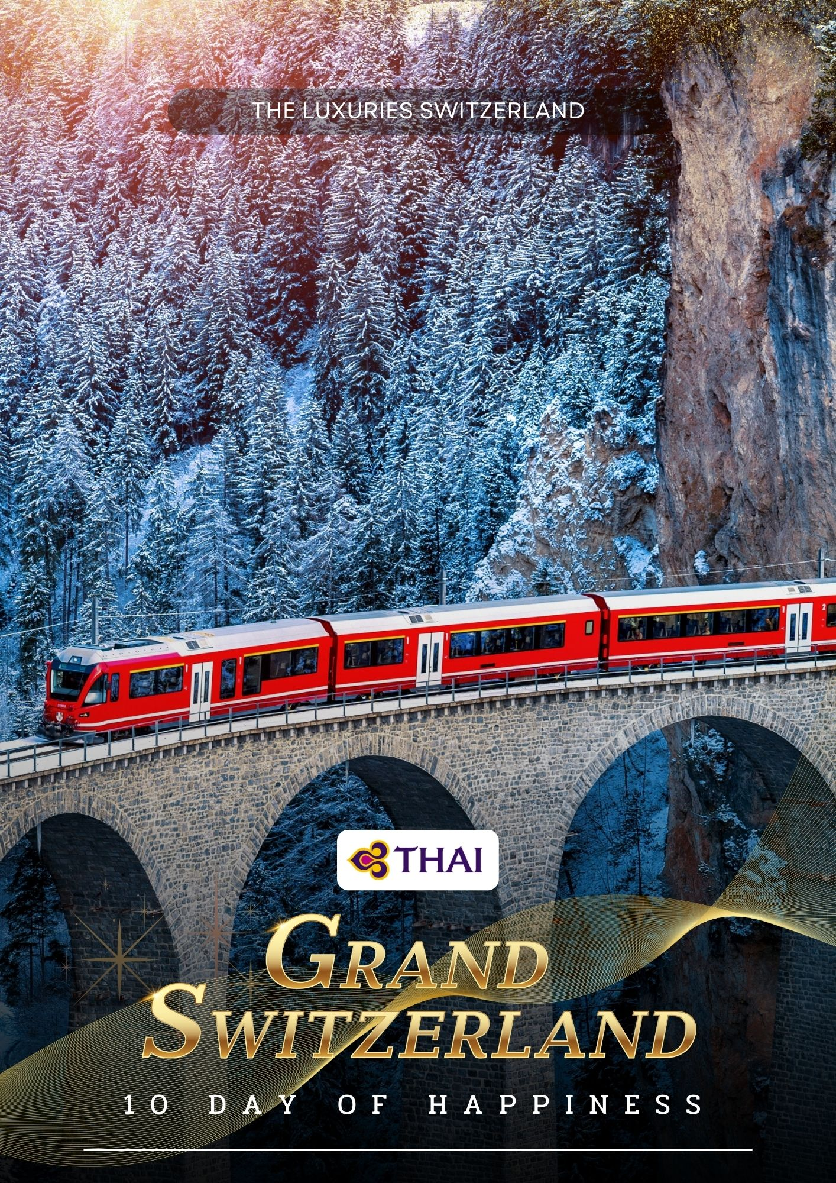

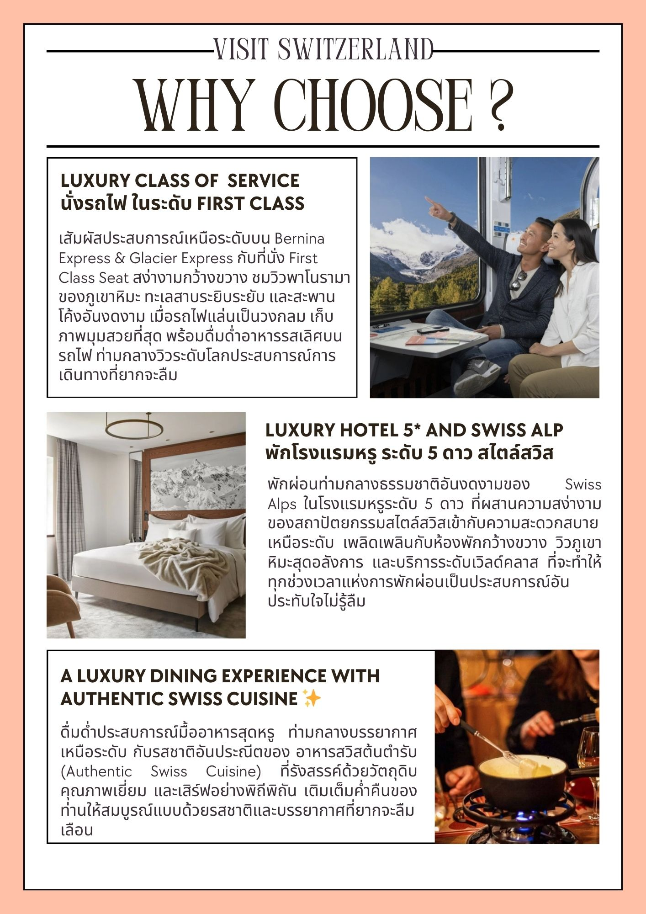

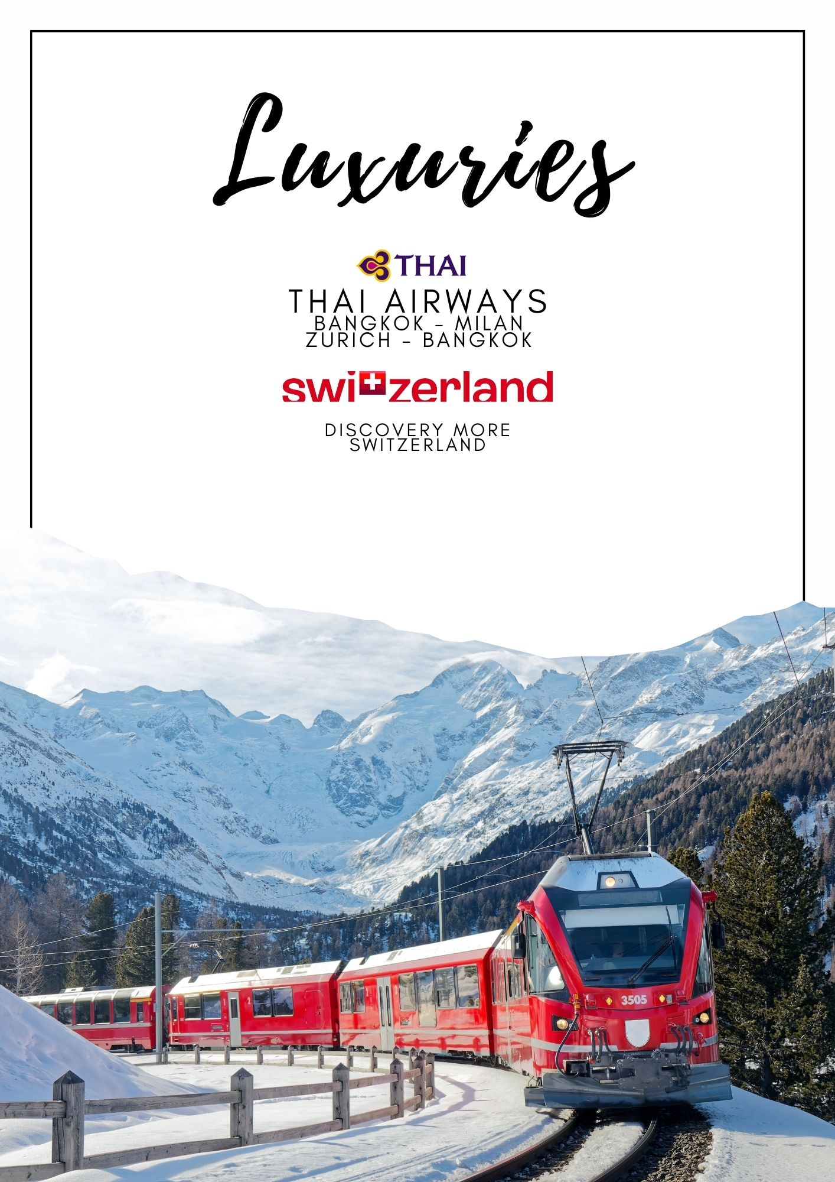

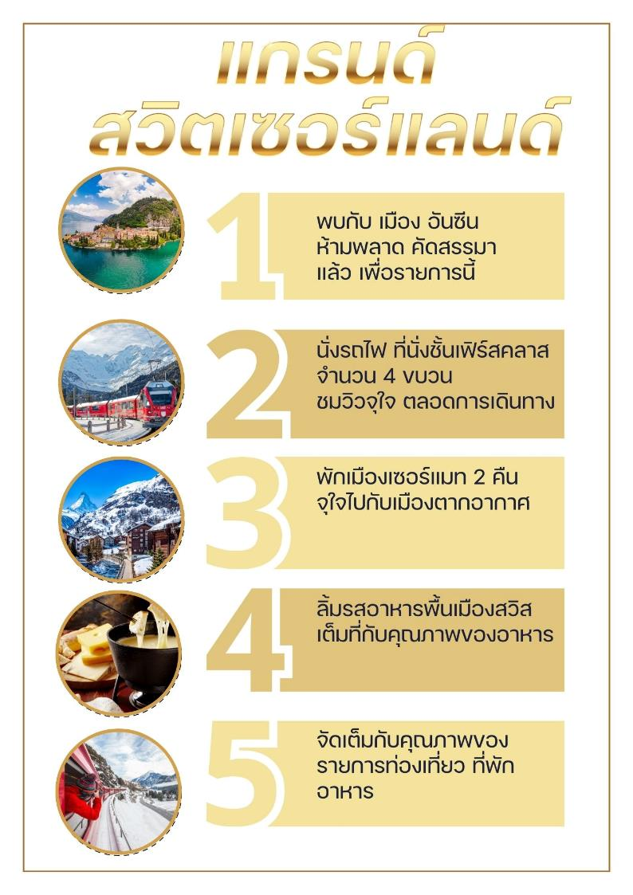

วันแรกของการเดินทาง (1) ท่าอากาศยานสุวรรณภูมิ – สนามบินมิลาน
22.00 น. คณะพร้อมกัน ณ ท่าอากาศยานสุวรรณภูมิ ชั้น 4 แถว H-J เคาน์เตอร์สายการบินไทย แอร์เวย์ Thai Airways โดยมีเจ้าหน้าที่บริษัทคอยอำนวยความสะดวก
วันที่สองของการเดินทาง (2) มิลาน – ลูกาโน่ – ล่องเรือทะเลสาบ ลูกาโน่ – เบลลินโซน่า
เก็บภาพปราสาทเบลลินโซน่า – เซนต์มอริทซ์
00.35 น. เหินฟ้าสู่สนามบินมิลาน...ประเทศอิตาลี โดยสายการบินไทยเที่ยวบินที่ TG (บินตรง)
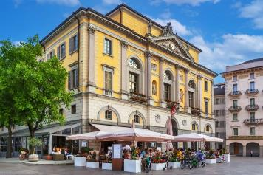
06.55 น. ถึงสนามบินนานาชาติซูริค หลังผ่านพิธีการด้านศุลกากรเรียบร้อยแล้ว นำท่านเดินทางสู่ประเทศ สวิตเซอร์แลนด์ (อิตาลี - สวิส) มีพรมแดนติดกัน สามารถเดินทางข้ามผ่านด้วยรถได้ นำท่านออกเดินทางสู่เมืองลูกาโน่ (LUGANO) ชมความงามของธรรมชาติ สองข้างทางมุ่งสู่พรมแดนอิตาลี-สวิตเซอร์แลนด์ ผ่านชมหุบเขาและย่านทะเลสาบอันสวยงามทั้งห้าของอิตาลี ผ่านชมวิวทิวทัศน์ที่สวยงามแห่งขุนเขาและทะเลสาบ เดินทางถึงเมืองลูกาโน เมืองที่ใหญ่ที่สุดในแคว้นทิชิโน(Ticino) ทางตอนใต้ของสวิตเซอร์แลนด์ ตัวเมืองตั้งอยู่ริมทะเลสาบลูกาโน เดินเล่นชมเมืองเก่าที่สวยงาม มีมหาวิหารซาน ลอเรนโซเปรียบเสมือนเป็นสัญลักษณ์ของเมืองที่ถูกสร้างขึ้นในสมัยศตวรรษที่ 13 นำท่านเดินทางสู่ท่าเรือลูกาโน นำท่านล่องเรือชมความงดงามของทะเลสาบลูกาโน(Lugano Lake) ที่เสมือนเป็นเส้นพรมแดนระหว่างประเทศสวิตเซอร์แลนด์กับประเทศอิตาลี ท่านจะเพลิดเพลินไปกับธรรมชาติและความงดงามของเทือกเขาแอล์ปและวิลล่าสไตล์อิตาลีของเหล่าเศรษฐีชาวสวิสฯที่ตั้งอยู่ริมชายฝั่งทะเลสาบ
เที่ยง บริการอาหารมื้อกลางวัน ณ ภัตตาคารอาหาร สไตล์ อิตาเลี่ยน - สวิส
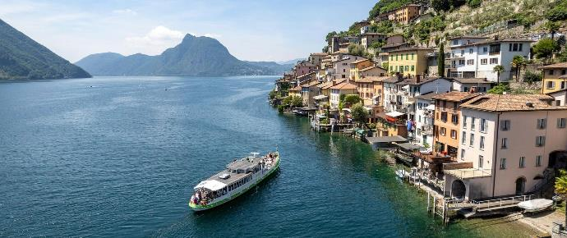

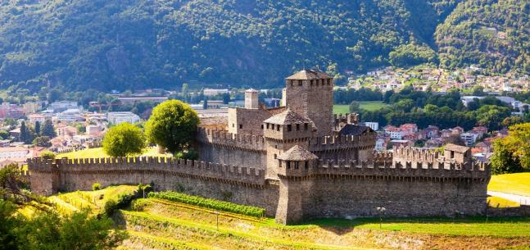
บ่าย นำท่านชม “เมืองเบลลินโซน่า” (Bellinzona) เมืองหลวง แคว้นทิชิโน ตั้งอยู่ทางตอนใต้ของประเทศสวิสฯ โดยมีแนวเทือกเขาแอลป์อันสวยงามเป็นกำแพงกั้นอยู่ระหว่างสวิตเซอร์แลนด์-อิตาลี นำท่านชม “เมืองเบลลินโซน่า (Bellinzona) ได้รับการขึ้นทะเบียนมรดกโลก (Unesco World Heritage) เมืองหลวงที่มีชื่อเสียงของมณฑลทีชีโน เมืองที่ได้รับการขนานนามว่า "เมืองแห่งปราสาท" ชมลานปราสาทจุดชมวิวที่สวยงามของตัวเมืองโดยตัวเมืองตั้งอยู่ทางทิศตะวันออกของ แม่น้ำทีชีโน (Ticino River) โดยถัดขึ้นไปเหนือแม่น้ำจะเป็นเทือกเขาแอลป์ ได้เวลาสมควรนำท่านเดินทางสู่ เมืองเซนต์ มอริทซ์(ST.MORITZ) เมืองตากอากาศและศูนย์กลางกีฬาสกีที่มีชื่อเสียงระดับโลกเมืองตากอากาศฤดูหนาวที่แสนสงบ บรรยากาศโดยรอบตัวเมืองถูกโอบล้อมเทือกเขาและวิวทิวทัศน์ของทะเลสาบอันสวยงาม / นำท่านเดินทางสู่ที่พัก
ค่ำ บริการอาหารมื้อค่ำ ณ ภัตตาคาร พร้อมเครื่องดื่มไวน์ (Welcome Drink) ท่านละ 1 แก้ว
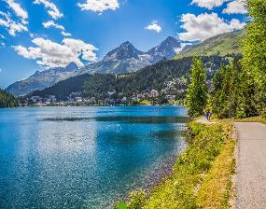
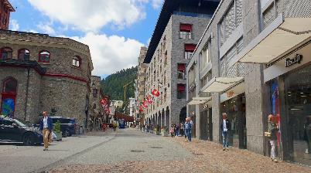
พักที่: GRACE LA MARGNA ST MORITZ, an SLH Hotel หรือที่พักระดับใกล้เคียง

วันที่สามของการเดินทาง (3) เซนต์มอริทซ์ – * นั่งรถไฟเบอร์นิน่า เอ็กซ์เพลส (เฟิร์สคลาส) *
เก็บภาพ บรูซิโอ เวียร์ดัค (ทางรถไฟก้นหอย) – ทะเลสาบสีฟ้า - ชมความสวยเส้นมรดกโลก
เขาไดอาโวเลซซ่า(Unseen) – ขึ้นกระเช้าสู่จุดชมวิว – อิสระชอปปิ้ง เดินเล่น เมืองเซนต์มอริทซ์
เช้า บริการอาหารมื้อเช้า ณ ห้องอาหารของโรงแรมที่พัก
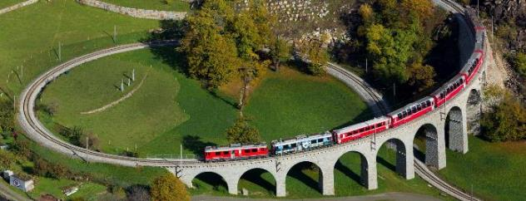
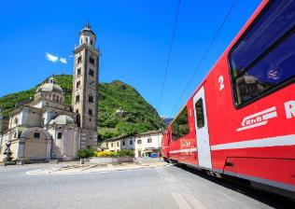
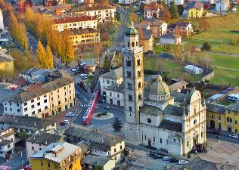
จากนั้นนำคณะออกเดินทางสู่ชายแดนอิตาลี ผ่านชนบทอันหลากหลายที่สุดของสวิตเซอร์แลนด์สู่เมืองทิราโน (Tirano) เมืองศูนย์กลางในหุบเขาเล็กๆ ผู้คนพูดภาษาอิตาลีและสถาปัตยกรรมของบ้านเรือนระหว่างทาง ก็สะท้อนถึงบรรยากาศของอิตาลี นำคณะนั่งรถไฟสายโรแมนติก “เบอร์นิน่าเอกซ์เพรส”(Bernina Express) (ชั้นหนึ่ง Frist Class) ซึ่งเป็นรถไฟชมวิวแบบพาโนรามาที่มีชื่อเสียงที่สุดของประเทศสวิตเซอร์แลนด์ เพลิดเพลินกับบรรยากาศทิวทัศน์ที่สวยงามของทะเลสาบ ทุ่งหญ้าหมู่บ้านชนบทที่สวยงาม ผ่านเส้นทางหลายจุดที่ถูกประกาศให้เป็น “เส้นทางสายมรดกโลก” ข้ามเทือกเขาแอลป์ที่ระดับความสูง 7,390 ฟิต ผ่านหนึ่งในทิวทัศน์ที่สวยที่สุดของสวิตเซอร์แลนด์ เดินทางถึงสถานีพอนเตรซินา(Pontresina)
นั่งรถไฟเบอร์นิน่าเอ็กซ์เพลส ที่นั่งแบบชั้นเฟิร์สคลาส เก็บภาพวิวแสนสวยตลอดการเดินทาง

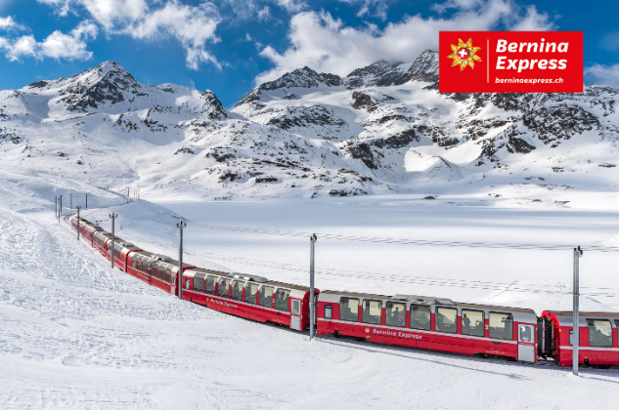
เที่ยง บริการอาหารมื้อกลางวัน ณ ภัตตาคาร พร้อมชมวิวแบบพาโนราม่าบนยอดเขาไดอาโวเลซซ่า
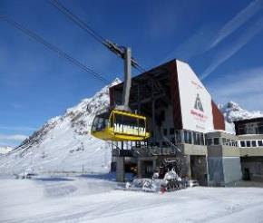
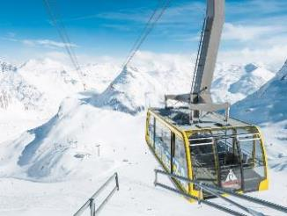
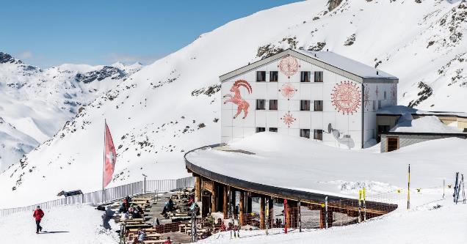
บ่าย อิสระทุกท่านชมความงดงามของยอดเขาไดอาโวเลซซ่า ยอดเขานี้เสมือนเป็นไข่มุกเม็ดงามแห่งที่ราบสูงแองเกอดิน (Engadin) ซึ่งตั้งอยู่ในแคว้นกราวบึนเดน(Graubünden) แคว้นที่เก่าแก่และยังคงใช้ภาษาโรมานซ์อยู่(ภาษาดั้งเดิมของชาวสวิส) กระเช้าจะนำท่านขึ้นสู่ยอดเขาหิมะสูง 3,000 เมตรภายใน 20 นาที จากนั้นนำท่านชมวิวความสวยงามของยอดเขาแอล์ปตะวันออก ที่มียอดเขาที่สวยงามอยู่รวมกันมากมาย เช่น ยอดเขาพิซ เบอร์นิน่า (Piz Bernina Peak), โครวาทส์ซ (Corvatsch), ไดอาโวเลซซ่า (Diavolezza) และเขาลากัลบ์ (Lagalb) เป็นจุดเด่น ท่านจะเห็นธารน้ำแข็งเพอร์สและมอร์เตอรัทส์ (Pers and Morteratsch Glaciers) ที่สวยงามอย่างชัดเจนมีเวลาให้ทุกท่านเดินเด่นชมวิวในลานหิมะอย่างจุใจหรือเลือกซื้อสินค้าที่ระลึกในตัวอาคาร ท่านสามารถจิบกาแฟหรือโกโก้ร้อนชมวิวสวยๆได้อย่างเต็มที่ ได้เวลาสมควรนำท่านเดินทางลงสู่สถานีกระเช้า นำท่านเดินทางสู่ คูร์ / บาดรากัส นำท่านเดินทางเข้าสู่เมืองเซนต์ มอริซท์(St.Moritz) อิสระทุกท่านเดินเล่นในเขตเมืองเก่าที่เต็มไปด้วยร้านค้าแบรนด์เนมระดับ Hi-End และร้านขายของที่ระลึกมากมาย หรือท่านจะเลือกการเดินเล่นชมวิวที่สวยงามริมทะเลสาบเซนต์ มอริทซ์ ตามอัธยาศัย
ค่ำ บริการอาหารมื้อค่ำ ณ ภัตตาคาร เมนู สเต็กเนื้อ วัว พร้อมเครื่องเคียง และ ไวน์แดง ท่านละ 1 แก้ว
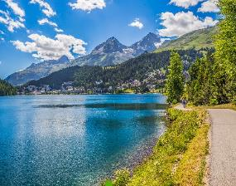
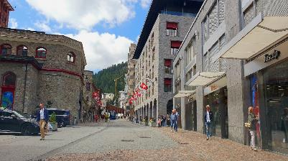
พักที่: GRACE LA MARGNA ST MORITZ, an SLH Hotel หรือที่พักระดับใกล้เคียง

วันที่สี่ของการเดินทาง (4) เซนต์มอริทซ์ – คูร์ – * นั่งรถไฟกลาเซียร์ เอ็กซ์เพลส (เฟิร์สคลาส) *
เซอร์แมท – พักผ่อนบนเซอร์แมท จุใจ
เช้า บริการอาหารมื้อเช้า ณ ห้องอาหารของโรงแรมที่พัก
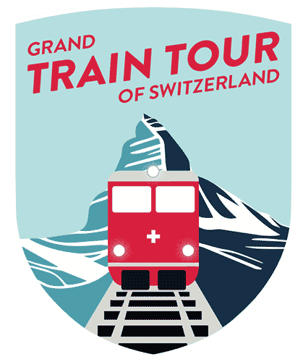
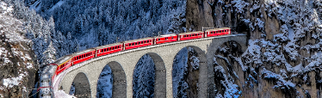
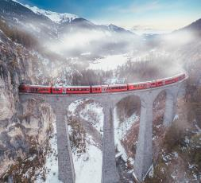
นำคณะสัมผัสประสบการณ์กับการนั่งรถไฟ “กลาเซียร์ เอ็กซเพรส” Glacier Express (ช่วงการเดินทางที่สวยสุดของเส้นทางกลาเซียร์ เอ็กซ์เพรส ระหว่างเมืองคูร์ – หมู่บ้านเซอร์แมท) ตลอดเส้นทางที่ท่านจะต้องประทับใจ เป็นช่วงที่ได้รับการขึ้นทะเบียนเป็นมรดกโลก รถไฟจะผ่านภูมิประเทศที่งดงามของเทือกเขาแอลป์ มีทั้งอุโมงค์, สะพาน, หุบเหว, สวิสแกรนด์แคนยอนและหุบเขาที่สูง 2,000 กว่าเมตร ระหว่างการเดินทางท่านสามารถชมยอดเขาที่ปกคลุมด้วยธารน้ำแข็งเจ้าของเส้นทาง Furka-Oberralp-Bahn ที่พาดผ่านในกลางเทือกเขาแอลป์ โดยช่วงสำคัญระหว่างทาง จะผ่านสะพานข้ามช่องเขา (Landwasser Viaduct)(มรดกโลก) ที่มีชื่อเสียงที่สุดของเส้นกลาเซียร์ เอ็กซ์เพรส สร้างเสร็จในปี ค.ศ.1902 โดยมีช่องโค้งรับน้ำหนังถึงหกช่อง และมีความสูงถึง 65 เมตร
นั่งรถไฟกลาเซียร์ เอ็กซ์เพรส พร้อม รับประทานอาหารกลางวัน (ที่นั่งชั้นหนึ่ง First Class)
(ช่วงที่สวยที่สุด ระหว่างสถานีคูร์ – หมู่บ้านเซอร์แมท)

เที่ยง บริการอาหารมื้อกลางวัน บนรถไฟกลาเซียร์เอ็กซ์เพลส https://youtu.be/zALXRoysJA0
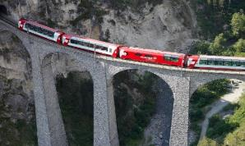
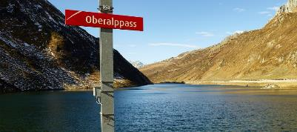

บ่าย จากนั้นรถไฟจะค่อยๆไต่ระดับความสูงขึ้นเรื่อยๆ จนถึงจุดสูงสุดของเส้นทางรถไฟ (2,033 เมตร) ในบริเวณโอเบอราลพ์ พาส (Oberalp Pass) จากนั้นรถไฟจะค่อยๆวิ่งลงเขาสู่สถานีดิเซนทิสและเข้าสู่สถานี“เมืองอันเดอร์แมท” Andermatt เมืองสกีรีสอร์ทเล็กๆ ที่น่ารัก *** หมายเหตุ...ที่นั่งบนรถไฟกลาเซียร์ เอ็กซ์เพรส จะมีที่นั่งข้างล่ะสองที่แบบหนึ่งที่หันหน้าเข้าหากัน และไม่สามารถระบุที่นั่งได้จนกว่ากรุ๊ปจะคอนเฟิร์ม 10 ท่าน (ที่นั่งจัดเรียงที่นั่งตามวันจองทัวร์)
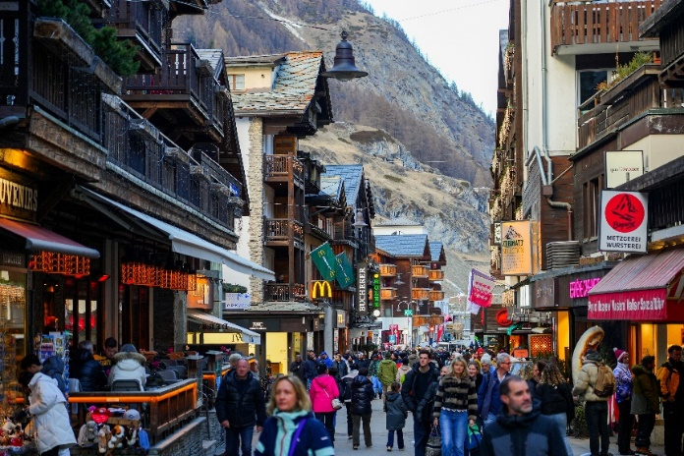
นำท่านเดินทางสู่เมืองเซอร์แมท เมืองที่ไม่อนุญาตให้รถยนต์ (น้ำมัน) วิ่งในเมือง // เซอร์แมทเมืองตากอากาศที่สวยงามดุจสวรรค์บนดิน ตั้งอยู่บนความสูงกว่า 1,620 เมตร (5,350 ฟุต) เป็นเมืองซึ่งสงวนสถานที่ไว้ให้มีแต่อากาศบริสุทธิ์ โดยห้ามรถที่ใช้แก๊สและน้ำมันเข้ามา นอกจากรถไฟฟ้า และรถม้าที่มีไว้บริการนักท่องเที่ยว ซึ่งท่านจะประทับจากประสบการณ์ในการเดินทางครั้งนี้ อิสระกับการเดินเที่ยวชมเมืองหรือถ่ายรูปตามอัธยาศัย
ค่ำ บริการอาหารมื้อค่ำ ณ ภัตตาคาร
พักที่: Schweizerhof Hotel Zermatt / Mon-Cervin Hotel Zermatt หรือที่พักระดับใกล้เคียง

วันที่ห้าของการเดินทาง (5) เซอร์แมท – นั่งรถไฟขึ้นยอดเขากรอเนอร์แกรต
ชมยอดเขาแมทเทอร์ฮอร์น – ทะเลสาบริฟเฟลซี
กิจกรรมทางเลือก 1 : เดินเขาระยะสั้น FURI – CABLE CAR
กิจกรรมทางเลือก 2 : เดินเล่นชมเมือง ชอปปิ้ง ของฝาก
เช้า บริการอาหารมื้อเช้า ณ ห้องอาหารของโรงแรมที่พัก
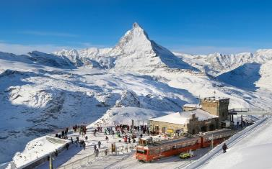
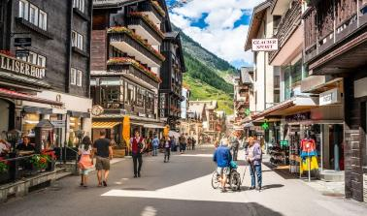
นำคณะเดินสู่สถานีรถไฟกรอนเนอแกรต นั่งรถไฟไต่เขา “ยอดเขากรอนเนอแกรต” ซึ่งมีความสูงกว่า 3,000 เมตรเหนือระดับน้ำ ทะเล ชมความงามของยอดเขาแมทเทอร์ฮอร์น (จากจุดชมวิวกรอนเนอแกรต) ซึ่งมีความสูงกว่า 4,478 เมตรเหนือระดับน้ำทะเล ซึ่งท่านสามารถเห็นอยู่ แค่เอื้อม ชื่นชมกับทิวทัศน์เหนือม่านเมฆ เพลิดเพลินกับ ทิวทัศน์อันงดงามของหิมะซึ่งปกคลุมยอดเขาตัดกับสีฟ้าเข้มของท้องฟ้า ยอดเขาทรงปิรามิดที่มีปลายคุ้มงอเหมือนตะขอแปลกตาจนราชาการ์ตูนวอล์ทดีสนีย์ นำไปเป็นแบบเครื่องเล่นบิ๊กธันเดอร์ (Big Thunder) ในสวนสนุกดีสนีย์แลนด์ ตลอดจนทิวทัศน์โดยรอบที่สวยงามยิ่งนัก / ได้เวลาสมควรนำคณะเดินทางลงจากยอดเขา จากนั้นระหว่างทางนำท่านแวะลงที่สถานี Rottenborden ให้ท่านถ่ายรูปคู่กับ “ทะเลสาบริฟเฟลซี (Riffelsee) ทะเลสาบบนเขาที่ท่านสามารถถ่ายรูปยอดเขาแมทเธอร์ฮอร์นอีกจุดหนึ่ง ท่านจะเห็นภาพเงาสะท้อนของยอดเขาแมทเธอร์ฮอร์นในทะเลสาบงดงามได้เวลาสมควรนำคณะเดินทางลงจากยอดเขา นำท่านเข้าสู่เมืองเซอร์แมท *** หมายเหตุ...ในช่วงเดือนเมษายนอาจยังมีหิมะปกคลุมทางเดินสู่ทะเลสาบริฟเฟลซี(อาจเกิดอันตรายจากหลุมที่มองไม่เห็น) ทางบริษัทฯ ขอสงวนสิทธิ์ไม่จอดแวะ ณ สถานีนี้ *** มีเวลาให้ให้คณะได้เดินชมเมืองเซอร์แมท นำท่านชมความงามของยอดเขาแมทเทอร์ฮอร์น จากเมืองเซอร์แมท ซึ่งมีความสูงกว่า 4,478 เมตร เหนือระดับน้ำทะเล ซึ่งท่านสามารถเห็นอยู่แค่เอื้อมให้ท่านได้ชื่นชมกับทิวทัศน์เหนือม่านเมฆเพลิดเพลินกับทิวทัศน์อันงดงามของหิมะ ตลอดจนทิวทัศน์โดยรอบที่สวยงามยิ่งนัก อิสระกับการเดินเที่ยวชมเมืองที่สวยงามตามอัธยาศัย ภายในเมืองจะมีร้านค้า, ร้านกาแฟรวมถึงร้านของที่ระลึกและนาฬิกาสวิสฯแบรนด์ต่างๆมากมาย
เที่ยง บริการอาหารมื้อกลางวัน ณ ภัตตาคาร
กิจกรรมทางเลือก แบบที่ 1 สำหรับท่านที่ต้องการเดินเล่นในเมืองและ ชอปปิ้ง

มีเวลาให้ให้คณะได้เดินชมเมืองเซอร์แมท อย่างจุใจ นำท่านชมความงามของยอดเขาแมทเทอร์ฮอร์น จากเมืองเซอร์แมท ซึ่งมีความสูงกว่า 4,478 เมตร เหนือระดับน้ำทะเล ซึ่งท่านสามารถเห็นอยู่แค่เอื้อมให้ท่านได้ชื่นชมกับทิวทัศน์เหนือม่านเมฆเพลิดเพลินกับทิวทัศน์อันงดงามของหิมะ ตลอดจนทิวทัศน์โดยรอบที่สวยงามยิ่งนัก อิสระกับการเดินเที่ยวชมเมืองที่สวยงามตามอัธยาศัย ภายในเมืองจะมีร้านค้า, ร้านกาแฟรวมถึงร้านของที่ระลึกและนาฬิกาสวิสฯแบรนด์ต่างๆมากมาย
(กิจกรรมเสริม...ไม่รวมในราคาทัวร์ ท่านสามารถเช่ารถม้านั่งชมเมือง หรือขึ้นเฮลิคอปเตอร์ชมยอดเขาแมทเทอร์ฮอร์นและหมู่บ้านเซอร์แมทแบบ Bird eye view) หรือพักผ่อนในโรงแรมที่พัก
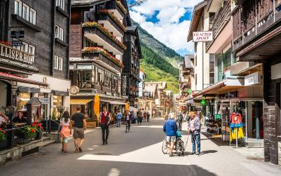
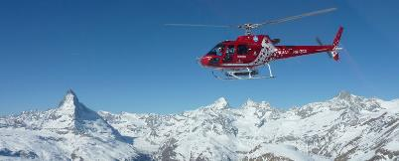

กิจกรรมทางเลือก แบบที่ 2 สำหรับท่านที่ต้องการเดินเขาระยะสั้น FURI

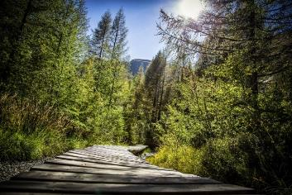
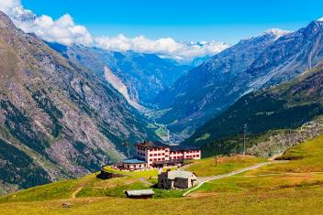
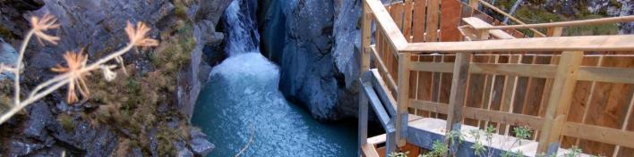
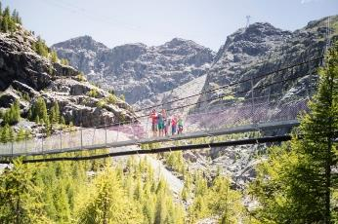
นำท่านโดยสารรถไฟฟ้าท้องถิ่นสู่สถานีกระเช้า กลาเซียร์ พาราไดซ์ โดยสารกระเช้าชมวิวสู่สถานีฟูริที่ระดับความสูง 1,867 เมตร นำท่านเก็บภาพความงดงามของเทืองเขาแอล์ปและหมู่บ้านเซอร์แมท จากนั้นนำท่านเดินชมวิวตามเส้นทางเดิน(Hiking) (ระยะทางเดิน 900 เมตร) ที่สะดวกสบายและปลอดภัยสู่บริเวณสะพานแขวนฟูริ(Furi Suspension Bridge)สูง 90 เมตรเหนือหุบเขา Gornerschlucht เมื่อมองลงไปที่น้ำในแม่น้ำกอร์เนร่า (Gornera) ที่แตกกระเซ็น ท่านจะเห็นถึงพลังธรรมชาติอันยิ่งใหญ่ พร้อมชมวิวแบบ 360 องศา จากนั้นนำท่านเดินลงสู่จุดชมวิวโตรกน้ำกอร์เนอร์ (Gorner Gorge) ระยะทางจากสถานีฟูริ(1.2 ก.ม.) โดยจะมีแทร็คทางเดินที่สะดวกสบาย (ทางลาดลงเขา) ผ่านชมวิวธรรมชาติที่สะอาดบริสุทธิ์ จนกระทั่งถึงแนวสะพานที่ลัดเลาะริมหน้าผาให้ท่านได้ชมวิวโตรกน้ำและลำธารของแม่น้ำกอร์เนร่า (Gornera) ที่ใสสะอาดก่อนจะไหลเข้าสู่ตัวเมืองเซอร์แมท มีเวลาให้ท่านเก็บภาพอย่างจุใจ

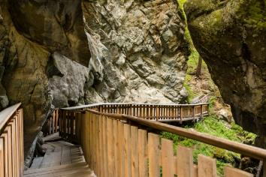
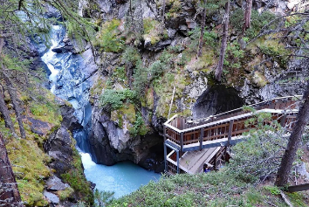

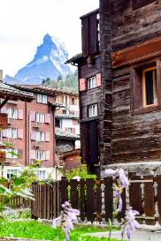
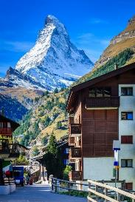
จากนั้นนำท่านเดินลงสู่ตัวเมืองเซอร์แมท (ระยะทาง 400 เมตร) ท่านสามารถเดินเล่นเก็บภาพบริเวณโบสถ์กลางเมืองที่น่ารักหรือเดินเลียบชายฝั่งแม่น้ำกอร์เนร่า (Gornera) ที่ไหลผ่านกลางเมือง เก็บภาพ บ้านเก่าของชาวเมืองเซอร์แมท ที่เรียกว่า “ฮินเตอร์ดอร์ฟ” (Hinterdorf) อายุเก่าแก่กว่า 500 ปี ที่ได้รับการอนุรักษ์ไว้ สมัยก่อนใช้เป็นยุ้งฉางและที่เลี้ยงสัตว์แต่ปัจจุบันกลายเป็นเอกลักษณ์ของเมืองเซอร์แมทไปแล้ว
ค่ำ บริการอาหารมื้อค่ำ ณ ภัตตาคาร
พักที่: Schweizerhof Hotel Zermatt / Mon-Cervin Hotel Zermatt หรือที่พักระดับใกล้เคียง

วันที่หกของการเดินทาง (6) เซอร์แมท – มองค์เทรอซ์ – แซงค์ แซโฟแร็ง
เที่ยวชมไร่องุ่นพร้อมชิมไวน์ – พิพิธภัณฑ์ช็อคโกแลตคเย่ร์(Cailler) – กรุงเบิร์น
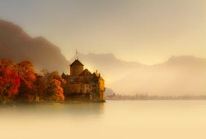
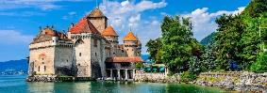
เช้า บริการอาหารมื้อเช้า ณ ห้องอาหารของโรงแรมที่พัก
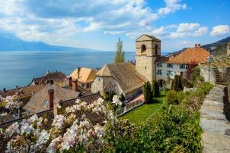

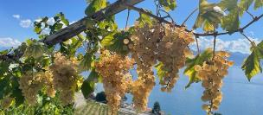
จากนั้นนำคณะสู่“เมืองมองเทรอซ์”Montreux เมืองพักผ่อนตากอากาศที่มีชื่อเสียงทั้งในฤดูร้อน และหนาวริมทะเลสาบเจนีวา ซึ่งได้รับสมญานามว่าเป็น “ไข่มุกแห่งริเวียร่าสวิสฯ” แวะเก็บภาพปราสาทชิลยอง (Castle of Chillon) ซึ่งตั้งอยู่ ณ เมืองมองเทรอซ์ ทางด้านตะวันออกของทะเลสาบลัค เลอ มัง ปราสาทชิลยอง นับว่าเป็นปราสาทยุคกลางที่มีความเก่าแก่กว่า 1,000 ปี โดยปราสาทถูกสร้างขึ้นในช่วงสมัยของโดยราชวงศ์ซาวอย ซึ่งถือได้ว่าเป็นอัญมณีทางประวัติศาสตร์ของสวิตเซอร์แลนด์ นำท่านเข้าชมหมู่บ้าน Saint-Saphorin ตั้งอยู่ในใจกลางของไร่องุ่น Lavaux ตรงเชิงเขาเปเลอแร็ง(Mont Pèlerin) Saint-Saphorin เป็นที่รู้จักในฐานะหมู่บ้านป้อมปราการ ใจกลางหมู่บ้านมีลักษณะเฉพาะคือทางเดินแคบๆ และตรอกที่ปูด้วยหินกรวด ตรอกซอกซอยเรียงรายไปด้วยบ้านของผู้ผลิตไวน์และที่อยู่อาศัยเรียบง่าย ซึ่งส่วนใหญ่สร้างขึ้นในสไตล์เฉพาะตัวของภูมิภาค บ้านประจำภูมิภาคเหล่านี้โดดเด่นด้วยโครงสร้างก่ออิฐฉาบปูนขาว รวมถึงด้านหน้าที่มีสีสันสมมาตร จัตุรัสหมู่บ้านซึ่งเรียกอีกอย่างว่า Pappelplatz ล้อมรอบไปด้วยอาคารสำคัญๆของตัวเมือง *** พิเศษ...ให้ท่านได้ชิมไวน์รสเลิศแห่งแคว้นลาโวซ์ ซึ่งมีชื่อเสียงโด่งดังไปทั่วโลก เนื่องจากในแต่ล่ะปีไม่สามารถผลิตได้เยอะจึงมีราคาค่อนข้างสูงแค่จำหน่ายภายในประเทศก็หมดแล้ว...
เที่ยง บริการอาหารมื้อกลางวัน ณ ภัตตาคาร
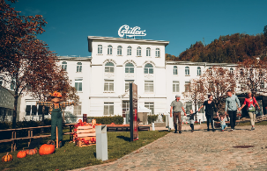
บ่าย นำท่านเดินทางเข้าชมบ้านแห่งช็อคโกแล็ตกาล์เยร์(Maison Cailler) พิพิธภัณฑ์ช็อคโกแล็ตชื่อดัง ที่มีความนิยมมากที่สุดสำหรับชาวสวิสฯ ถูกก่อตั้งขึ้น ณ เมืองเวเวย์ ในปี ค.ศ.1819 โดย MR.François-Louis Cailler และได้ทำการตลาดขยายผลิตภัณฑ์ไปทั่วโลก ท่านจะได้เรียนรู้ถึงการกำเนิดช็อคโกแล็ตในอเมริกาใต้รวมถึงการผลิตที่เกิดขึ้นในยุโรปและประเทศสวิตเซอร์แลนด์ ท่านจะได้ชิมช็อคโกแล็ตแสนอร่อยก่อนจบทัวร์
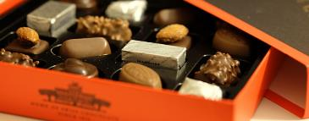
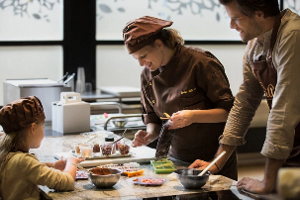

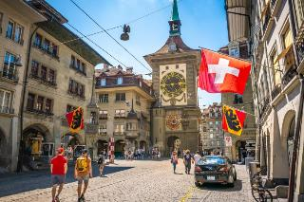
นำคณะเดินทางสู่ “กรุงเบิร์น” (Berne) นครหลวงอันเก่าแก่ของสวิตเซอร์แลนด์ เมืองท่องเที่ยวที่มีชื่อเสียงสวยงามเป็นอย่างยิ่งจนได้รับการอนุรักษ์ และประกาศให้เป็น “มรดกโลกจากองค์การยูเนสโก้” นำท่านชม “เบเร็นกราเบ็นหรือบ่อหมี” สัตว์ที่เป็นสัญลักษณ์ของเมือง นำท่านชม “ย่านมาร์คกาสเซ” ย่านเมืองเก่าซึ่งปัจจุบัน เต็มไปด้วยร้านดอกไม้และร้านบูทีคเป็นเขตที่ปลอดมลพิษ ไม่ให้รถยนต์วิ่งผ่าน จึงเหมาะกับการเดินเที่ยว นำชมอาคารเก่า อายุ 200-300 ปี ชม “นาฬิกาไซ้ท์ กล็อคเค่น” อายุกว่า 800 ปี ที่มีโชว์ให้ดูทุกๆชั่วโมงที่นาฬิกาตีบอกเวลา
ค่ำ บริการอาหารมื้อค่ำ ณ ภัตตาคาร
พักที่: Swissotel Bern / Best western Plus Bern old town หรือที่พักระดับใกล้เคียง
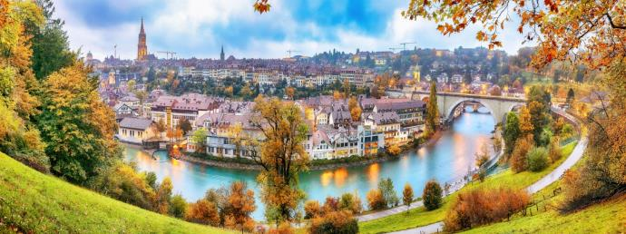

วันที่เจ็ดของการเดินทาง (7) เบิร์น – เลาเทอบรุนเนน – น้ำตกสเตาบอร์ก
นั่งรถไฟพิชิตจุงเฟรา – เข้าชมถ้ำน้ำแข็ง – ชมเมืองกรินเดลวาล์ด
เช้า บริการอาหารมื้อเช้า ณ ห้องอาหารของโรงแรมที่พัก
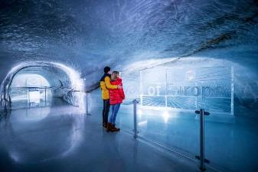
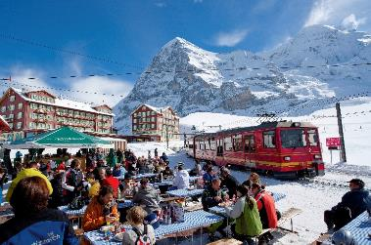
นำท่านออกเดินทางสู่ “หมู่บ้านเลาเทอร์บรุนเนน” ชมวิว น้ำตกชเตาบ์บาค (Staubbach Waterfall) ที่ไหลลงมาจากหน้าผาเสมือนเป็นสัญลักษณ์ของหมู่บ้านแห่งนี้ จากนั้นนั่ง รถไฟฟันเฟือง สู่ “ยอดเขาจุงเฟรา” ที่ได้ชื่อว่า “สถานีรถไฟที่สูงที่สุดในยุโรป” เป็นพื้นที่มรดกโลกทางธรรมชาติแห่งแรกของยุโรป เปลี่ยนขบวนรถไฟ (Cog Wheel) ณ “สถานีไคลน์ไชเด็ค” ขึ้นสู่ความสูงถึง 3,464 เมตร จนถึง “สถานีรถไฟที่สูงที่สุดในยุโรป” ซึ่งได้รับการยกย่องว่า เป็น Top of Europe ชม “ถ้ำน้ำแข็ง 1,000 ปี” ที่มีอายุเก่าแก่กว่า 1,000 ปี ชมงานแกะสลักน้ำแข็งที่สวยงามอยู่ใต้ธารน้ำแข็ง 30 เมตร เก็บภาพความสวยงามและยิ่งใหญ่ของของธารน้ำแข็ง Aletsch ที่ยาวที่สุดในเทือกเขาแอลป์(มรดกโลก) จากนั้นอิสระทุกท่านสนุกสนานบนลานหิมะอย่างเต็มอิ่ม สำหรับภายในตัวอาคารจุงเฟรายังมีห้องนิศรรษการเกี่ยวกับประวัติการสร้างทางรถไฟจุงเฟรา, ร้านจำหน่ายช็อคโกแลตลินน์, ร้านนาฬิกาและร้านจำหน่ายของที่ระลึก ท่านสามารถส่งโปสการ์ดถึงคนพิเศษเพื่อเป็นที่ระลึกจากยอดเขาแห่งนี้ได้อีกด้วย นำท่านเดินออกนอกตัวอาคารเพื่อให้ ท่านได้สัมผัสกับความหนาวเย็นของลานหิมะและได้เก็บภาพความสวยงามและยิ่งใหญ่ของของธารน้ำแข็ง Aletsch ที่ยาวที่สุดในเทือกเขาแอลป์(มรดกโลก) จากนั้นอิสระทุกท่านสนุกสนานบนลานหิมะอย่างเต็มอิ่ม สำหรับภายในตัวอาคารจุงเฟรายังมีห้องนิศรรษการเกี่ยวกับประวัติการสร้างทางรถไฟจุงเฟรา, ร้านจำหน่ายช็อคโกแลตลินน์, ร้านนาฬิกาและร้านจำหน่ายของที่ระลึก ท่านสามารถส่งโปสการ์ดถึงคนพิเศษเพื่อเป็นที่ระลึกจากยอดเขาแห่งนี้ได้อีกด้วย

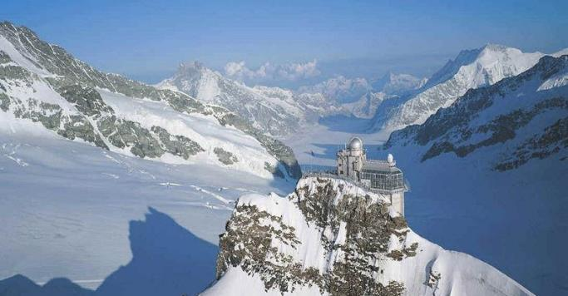
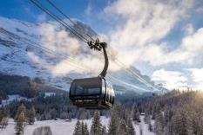
เที่ยง บริการอาหารมื้อกลางวัน ณ ภัตตาคารบนยอดเขา
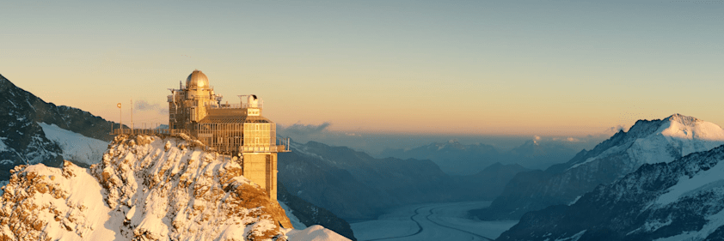
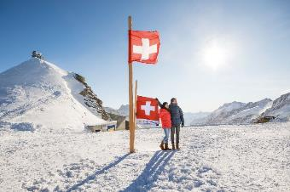
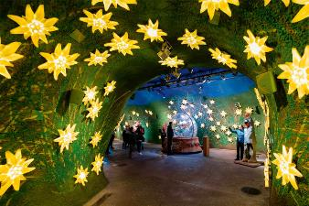
บ่าย นำท่านเดินทางลงเขาด้วยรถไฟ ฟันเฟืองสู่สถานีไอเกอร์ (Eigergletscher) จากนั้นโดยสารกระเช้าชมวิวเทือกเขาแอล์ป (The Eiger Glescher) ลงสู่สถานีเทอร์มินัล กรินเดลวาล์ด ซึ่งใช้เวลาเพียง 12 นาทีเท่านั้น
นำท่านเก็บบรรยากาศความสวยงามของหมู่บ้านกรินเดลวาล์ด(Grindelwald) หมู่บ้านเล็กๆ ใจกลางหุบเขาบน เทือกเขาแอล์ป(Burnese Alps) ตั้งอยู่ในระดับความสูงจากระดับน้ำทะเล 1,034 เมตร แม้จะเป็นหมู่บ้านเล็กๆ แต่กลับมีวิวสวยหลักล้าน รายล้อมไปด้วยทิวทัศน์สุดอลังการของเทือกเขาอันยิ่งใหญ่ ทิวสน, ทุ่งหญ้าสีเขียวขจีและบ้านเรือนในสไตล์สวิสฯชาเล่ต์
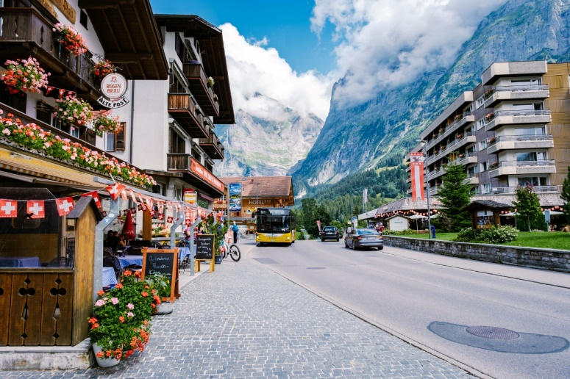
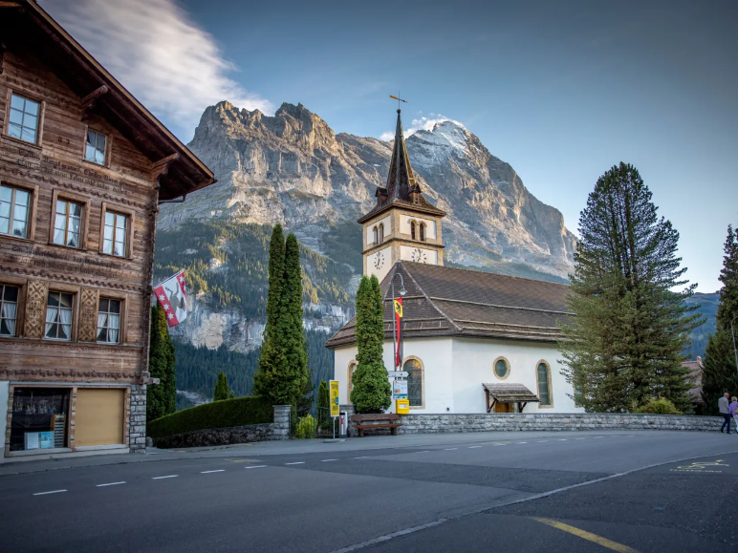

ค่ำ บริการอาหารมื้อค่ำ ณ ภัตตาคาร
พักที่: Romantik Hotel Schweizerhof / Victoria Jungfrau Hotel หรือที่พักระดับใกล้เคียง

วันที่แปดของการเดินทาง (8) กรินเดลวาล์ด – อินเทอลาเคน
ล่องเรือชมทะเลสาบเบรียนซ์ – ชมเมืองลูเซิร์น – เมืองซูริค
เช้า บริการอาหารมื้อเช้า ณ ห้องอาหารของโรงแรมที่พัก
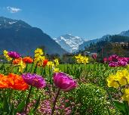
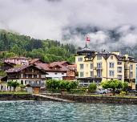
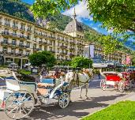
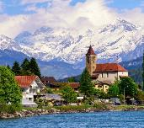
มีเวลาให้ท่านชม “ เมืองอินเทอร์ลาเก้น ” (Interlaken) เมืองหลวงของแบร์นเนอร์โอเบอร์ลันด์ เมืองตากอากาศแสนสวยสวยที่รายล้อมไปด้วยเทือกเขาแอล์ป ตัวเมืองอินเทอลาเคนตั้งอยู่ระหว่างทะเลสาบสองแห่งคือทะเลสาบทูน(Thunersee) และทะเลสาบเบรียนซ์ (Brienzersee) มีสวนสาธารณะใหญ่กลางเมืองท่ามกลางเทือกเขาโดยเฉพาะอย่างยิ่งจากตัวเมืองท่านจะได้เห็นเขาจุงเฟราอันลือชื่อ มีเวลาให้ท่านเดินเล่นพักผ่อนชมลำธารและความสวยงามของตัวเมือง ชมสวนดอกไม้(ตามฤดู) ในเมืองยังงมีสถานคาสิโน, ร้านค้าแบรนด์เนม, ร้านนาฬิกาสวิสฯ หลากหลายยี่ห้อ รวมถึงร้านขายช็อคโกแล็ตและคาเฟ่มากมาย ฯลฯ นำท่านเดินทางสู่ท่าเรือ ล่องเรือชมความงดงามของทะเลสาบเบรียนซ์ (Lake Brienz) ทะเลสาบอัลไพน์สีฟ้าครามที่ท่านจะได้สัมผัสกับบรรยากาศที่น่าประทับใจท่ามกลางน้ำทะเลสาบสีฟ้าใส มีหมู่บ้านเล็กๆสวยงามริมสองฝั่งและภูเขาอันตระการตาเป็นฉากหลัง ยอดเขาสูงตระหง่านที่รายล้อมอยู่รอบได้แก่ Brienzer Rothorn, Faulhorn และ Hohgant เป็นหนึ่งในฉากของซีรีย์เกาหลีใต้ชื่อดังเรื่อง Crash Landing On You

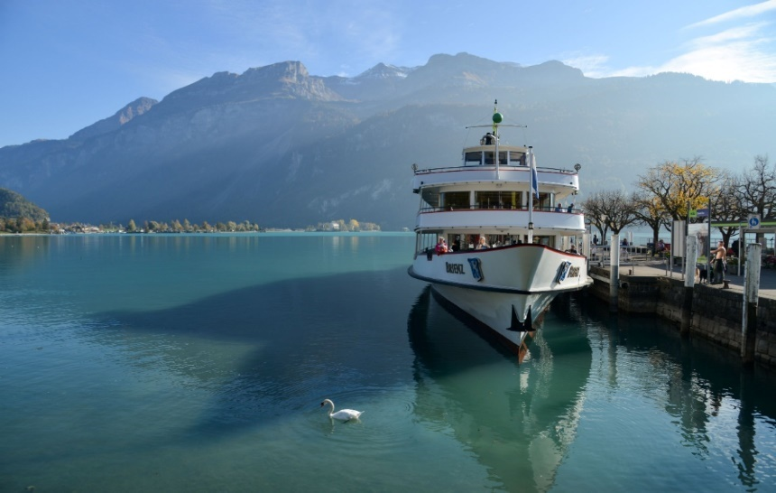

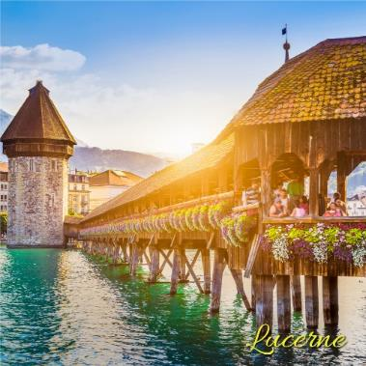
นำท่านเข้าสู่ “เมืองลูเซิร์น” (Luzern) เมืองที่ได้ชื่อว่านักท่องเที่ยวบันทึกภาพไว้มากที่สุด นำคณะไปถ่ายรูปกับ “อนุสาวรีย์สิงโต” อนุสรณ์รำลึกถึงการเสียชีวิตของทหารสวิสฯ นำท่านเดินชมเมืองเก่าเดินข้าม “สะพานไม้คาเปล” ที่มีชื่อเสียงที่สุดของลูเซิร์น ซึ่งเป็นสะพานไม้ที่มีหลังคาคลุมตลอด ทอดตัวข้าม “ แม่น้ำรุซซ์” (Reuss) ช้อปปิ้งบริเวณจัตุรัสใจกลางเมือง “ชวาเน่นท์พลัทซ์” ให้ท่านช้อปปิ้งสินค้าขึ้นชื่อของประเทศสวิสเซอร์แลนด์ นานาชนิด อาทิ มีดพับสวิสฯ ช็อคโกแล็ต ของซูวีเนียร์ต่างๆ และที่ท่านไม่ควรพลาดคือนาฬิกายี่ห้อต่างๆ ที่มีชื่อเสียงของสวิตเซอร์แลนด์ จากร้านตัวแทนจำหน่ายนาฬิกาชื่อดัง อาทิ บุคเคอเรอร์, กือเบอลิน, เอ็มบาสซี่ ฯลฯ / นำท่านเดินทางสู่ซูริค
ค่ำ บริการอาหารมื้อค่ำ ณ ภัตตาคาร
พักที่: Ameron Flora Zurich / Five Hotel Zurich หรือที่พักระดับใกล้เคียง
วันที่เก้าของการเดินทาง (9) ซูริค – ชมน้ำตกไรน์ – เดินทางกลับ
เช้า บริการอาหารมื้อเช้า ณ ห้องอาหารของโรงแรมที่พัก
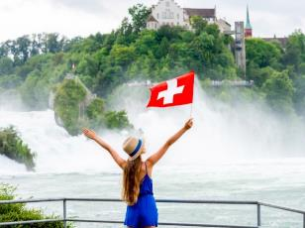
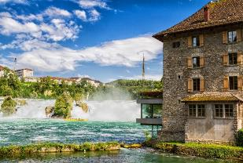
นำคณะออกเดินทางเข้าสู่“เมืองซาฟเฮาส์เซ่น” Schaffhausen เมืองชายแดนเยอรมัน-สวิสฯ ชมความสวยงามของ “น้ำตกไรน์” (Rhine Falls) ซึ่งเกิดจากแม่น้ำไรน์สายน้ำนานาชาติที่สำคัญที่สุดในยุโรป แม่น้ำแห่งนี้เกิดขึ้นจากการละลายของหิมะจากเทือกเขาแอลป์เริ่มจากเป็นลำธารเล็กๆ ผ่านลิคเท่นสไตน์เข้าสู่ทะเลสาบคอนสแตนท์ ที่กั้นพรหมแดนระหว่างสวิตเซอร์แลนด์กับเยอรมันนี ส่วนที่ล้นไหลออกจากทะเลสาบคอนสแตนท์ก่อกำเนิดแม่น้ำไรน์สายใหญ่ ไหลผ่านหน้าผาสูงชันที่เมืองซาฟเฮาส์เซ่นเกิดเป็น “น้ำตกไรน์ที่สวยงามที่สุดในยุโรปกลาง” ได้เวลาอันควรนำท่านเดินทางสู่สนามบินซูริค นำคณะเช็คอิน และทำ TAX REFUNED
13.15 เหิรฟ้ากลับสู่กรุงเทพฯ ประเทศไทย โดยสายการไทย เที่ยวบินที่ TG971
วันที่สิบของการเดินทาง (10) กรุงเทพมหานคร
06.10 เดินทางถึงท่าอากาศยานสุวรรณภูมิ โดยสวัสดิภาพพร้อมความประทับใจ
*********************************************************
* หมายเหตุ...โปรแกรมการเดินทางอาจเปลี่ยนแปลงได้ตามความเหมะสม เนื่องจากสภาพ ลม ฟ้า อากาศ,การล่าช้าอันเนื่องมาจากสายการบิน และสถานการณ์ในต่างประเทศที่ทางคณะเดินทางในขณะนั้น เพื่อความปลอดภัยในการเดินทาง โดยบริษัทฯ ได้มอบหมายให้ หัวหน้าทัวร์ผู้นำทัวร์ มีอำนาจตัดสินใจ ณ ขณะนั้นทั้งนี้การตัดสินใจ จะคำนึงถึงผลประโยชน์ของหมู่คณะเป็นสำคัญ

อัตราค่าบริการ * รวมค่าวีซ่า * ค่าทิปพนักงานขับรถ *
กำหนดการเดินทาง | ผู้ใหญ่  พักห้องละ 2 ท่าน | เด็กอายุต่ำกว่า 12 ปี  พักกับผู้ใหญ่ 1 ท่าน | เด็กอายุต่ำกว่า 12 ปี  พักกับผู้ใหญ่ 2 ท่าน (เสริมเตียง) | พักเดี่ยว  เพิ่มท่านละ
12 - 21 เม.ย.69  เทศกาลสงกรานต์ | สอบถามเจ้าหน้าที่
29 พ.ค. – 07 มิ.ย.69 | 309,900 | 309,900 | 309,900 | 89,900
24 ก.ค. – 02 ส.ค.69 | 309,900 | 309,900 | 309,900 | 89,900
04 – 13 ต.ค.69 | 309,900 | 309,900 | 309,900 | 89,900
*** ต้องการที่นั่งชั้นธุรกิจราคาพิเศษ กรุณาติดต่อเจ้าหน้าที่ ***
กรุณาสำรองที่นั่งล่องหน้าอย่างน้อย 8 สัปดาห์ เพื่อความสะดวกในการยื่นวีซ่า

อัตราค่าบริการนี้รวม
- ค่าตั๋วเครื่องบินไป-กลับ ชั้นประหยัด กรุงเทพฯ – ซูริค – กรุงเทพฯ(น้ำหนักกระเป๋า 23 กิโลกรัม)
- ค่ารถปรับอากาศนำเที่ยวตามระบุไว้ในรายการ พร้อมคนขับรถที่ชำนาญเส้นทาง กฎหมายในยุโรปไม่อนุญาตให้คนขับรถเกิน 12 ช.ม./วัน
- โรงแรมที่พักตามระบุหรือเทียบเท่าในระดับเดียวกัน โรงแรมส่วนใหญ่ในสวิตเซอร์แลนด์จะไม่มีเครื่องปรับอากาศ เนื่องจากอยู่ในแถบที่มีอุณหภูมิต่ำและราคาโรงแรมจะปรับขึ้น 3-4 เท่าตัว หากวันเข้าพักตรงกับงานเทศกาลเทรดแฟร์หรือการประชุมต่างๆ อันเป็นผลที่ทำให้ต้องมีการปรับเปลี่ยนย้ายเมือง โดยคำนึงถึงความเหมาะสมเป็นหลัก
- ค่าอาหารที่ระบุในรายการ ให้ท่านได้เลิศรสกับอาหารท้องถิ่นในแต่ละประเทศ
- ค่าบริการนำทัวร์โดยหัวหน้าทัวร์ผู้มีประสบการณ์นำเที่ยวให้ความรู้ และคอยดูแลอำนวยความสะดวกตลอดการเดินทาง
- ค่าประกันสุขภาพและการเกิดอุบัติเหตุในการเดินทางวงเงินท่านละ 2,000,000 บาท (ตามเงื่อนไขกรมธรรม์)
- ค่าธรรมเนียมในการยื่นวีซ่ายุโรปหรือกลุ่มเชงเก้นวีซ่า และค่าธรรมเนียมวีซ่า ทางสถานทูตไม่คืนให้ท่านไม่ว่าท่านจะผ่านการพิจารณาหรือไม่ก็ตาม
- ค่าทิปพนักงานขับรถ และบริการตลอดการเดินทาง
- น้ำดื่มบริการตลอดการเดินทางท่านละ 2 ขวด / วัน
- ค่าพนักงานยกกระเป๋า ณ โรงแรมที่พัก (กรุณาตรวจสัมภาระของท่านให้เรียบร้อยก่อนรถออกทุกครั้ง) หากท่านลืมสัมภาระไว้ในห้องพัก มีค่าใช้จ่ายในการจัดส่งคืน และอาจเกิดความล่าช้าหรือสูญหายได้
*** บางโรงแรมมีพนักงานยกกระเป๋าไม่พอทำให้เกิดความล้าช้า ท่านสามารถนำสัมภาระขึ้นห้องพักได้ด้วยตัวเอง ***
อัตราค่าบริการนี้ไม่รวม
- ค่าภาษีมูลค่าเพิ่ม 7 % และค่าภาษีหัก ณ ที่จ่าย 3 %
- ค่าใช้จ่ายส่วนตัว อาทิ ค่าโทรศัพท์ , ค่าซักรีด , ค่าเครื่องดื่มและอาหารนอกเหนือจากที่ระบุในรายการ
- ค่าผกผันของภาษีน้ำมันที่ทางสายการบินแจ้งเปลี่ยนแปลงกะทันหัน
- ทิปหัวหน้าทัวร์ ประมาณวันละ 100 บาท ต่อท่านต่อวัน ***หากท่านประทับใจในการบริการ***

เงื่อนไขการสำรองที่นั่ง และการชำระเงิน
- กรุณาจองล่วงหน้าพร้อมชำระงวดแรก 100,000 บาท ก่อนการเดินทาง พร้อมแฟกซ์สำเนาหน้าหนังสือเดินทาง Passport มายังบริษัท และค่าใช้จ่ายส่วนที่เหลือกรุณาชำระก่อนการเดินทางไม่น้อยกว่า 18 วัน มิฉะนั้นจะถือว่าท่านยกเลิกการเดินทาง
- บริษัทฯ ขอสงวนสิทธิ์ยกเลิกการเดินทางก่อนล่วงหน้า 10 วัน ซึ่งจะเกิดขึ้นได้ก็ต่อเมื่อไม่สามารถทำกรุ๊ปได้อย่างน้อย 20 ท่าน และหรือ ผู้ร่วมเดินทางในคณะไม่สามารถผ่านการพิจารณาวีซ่าได้ครบ 20 ท่าน ซึ่งในกรณีนี้ ทางบริษัทฯ ยินดีคืนเงินให้ทั้งหมดหักค่าธรรมเนียมวีซ่า หรือจัดหาคณะทัวร์อื่นให้ ถ้าท่านต้องการ
- บริษัทฯ ขอสงวนสิทธิ์ที่จะเปลี่ยนแปลงรายละเอียดบางประการในทัวร์นี้ เมื่อเกิดเหตุจำเป็น สุดวิสัย จนไม่อาจแก้ไขได้ และจะไม่รับผิดชอบใดๆ ในกรณีที่สูญหาย สูญเสียหรือได้รับบาดเจ็บ ที่นอกเหนือความ รับผิดชอบของหัวหน้าทัวร์และเหตุสุดวิสัยบางประการเช่น การนัดหยุดงาน ภัยธรรมชาติ การจลาจล ต่างๆ
- เนื่องจากรายการทัวร์นี้เป็นแบบเหมาจ่ายเบ็ดเสร็จ หากท่านสละสิทธิ์การใช้บริการใดๆตามรายการ หรือถูกปฏิเสธการเข้า และออกประเทศไม่ว่าในกรณีใดก็ตาม บริษัทฯ ขอสงวนสิทธิ์ไม่คืนเงินในทุกกรณี
- เมื่อท่านได้ชำระเงินมัดจำหรือทั้งหมด ไม่ว่าจะเป็นการชำระผ่านตัวแทนของบริษัทฯ หรือชำระโดยตรงกับทางบริษัทฯ ทางบริษัทฯ จะขอถือว่าท่านรับทราบและยอมรับในเงื่อนไขต่างๆของบริษัทฯ ที่ได้ระบุไว้โดยทั้งหมด
หมายเหตุ
- บริษัทฯ จะทำการยื่นวีซ่าของท่านก็ต่อเมื่อในคณะมีผู้สำรองที่นั่งครบ 10 ท่าน และได้รับคิวการตอบรับจากทางสถานทูต เนื่องจากบริษัทฯ จะต้องใช้เอกสารต่างๆที่เป็นกรุ๊ปในการยื่นวีซ่า อาทิ ตั๋วเครี่องบิน ห้องพักที่คอนเฟิร์มมาจากทางยุโรป ประกันการเดินทาง ฯลฯ ทางท่านจะต้องรอให้คณะครบ 15 ท่าน จึงจะสามารถยื่นวีซ่าให้กับทางท่านได้อย่างถูกต้อง
- หากในช่วงที่ท่านเดินทางคิววีซ่ากรุ๊ปในการยื่นวีซ่าเต็ม ทางบริษัทต้องขอสงวนสิทธิ์ในการยื่นวีซ่าเดี่ยว ซึ่งทางท่านจะต้องเดินทางมายื่นวีซ่าด้วยตัวเอง ตามวัน และเวลานัดหมายจากทางสถานทูต โดยมีเจ้าหน้าที่ของบริษัทคอยดูแล และอำนวยความสะดวก
- เอกสารต่างๆที่ใช้ในการยื่นวีซ่าท่องเที่ยวทวีปยุโรป ทางสถานทูตเป็นผู้กำหนดออกมา มิใช่บริษัททัวร์เป็นผู้กำหนด ท่านที่มีความประสงค์จะยื่นวีซ่าท่องเที่ยวทวีปยุโรป กรุณาจัดเตรียมเอกสารให้ถูกต้อง และครบถ้วนตามที่สถานทูตต้องการ เพราะจะมีผลต่อการพิจารณาวีซ่าของท่าน บริษัททัวร์เป็นแต่เพียงตัวกลาง และอำนวยความสะดวกในการยื่นวีซ่าเท่านั้น มิได้เป็นผู้พิจารณาว่าวีซ่าให้กับทางท่าน
- กรณีวีซ่าที่ท่านยื่นไม่ผ่านการพิจารณา และคณะสามารถออกเดินทางได้ ท่านจะต้องเสียค่าใช้จ่ายจริงที่เกิดขึ้นดังต่อไปนี้
- ค่าธรรมเนียมการยื่นวีซ่าและค่าดำเนินการ ทางสถานทูตจะไม่คืนค่าธรรมเนียมใดๆทั้งสิ้นแม้ว่าจะผ่านหรือไม่ผ่านการพิจารณา
- ค่ามัดจำตั๋วเครื่องบิน หรือตั๋วเครื่องบินที่ออกมาจริง ณ วันยื่นวีซ่า ซึ่งตั๋วเป็นเอกสารที่สำคัญในการยื่นวีซ่า หากท่านไม่ผ่านการพิจารณา ตั๋วเครื่องบินถ้าออกตั๋วมาแล้วจะต้องทำการ REFUND โดยจะมีค่าธรรมเนียมที่ท่านต้องถูกหักบางส่วน และส่วนที่เหลือจะคืนให้ท่านภายใน 45-60 วัน (ตามกฎของแต่ละสายการบิน) ถ้ายังไม่ออกตั๋วท่านจะเสียแต่ค่ามัดจำตั๋วตามจริงเท่านั้น
- ค่าห้องพักในทวีปยุโรป ถ้าคณะออกเดินทางได้ และท่านไม่ผ่านการพิจารณาวีซ่า ตามกฎท่านจะต้องโดนค่ามัดจำห้องหรือค่าห้องของการเดินทางหากท่านไม่ปรากฏตัวตามวันที่เข้าพัก ทางโรงแรมจะต้องยึดค่าห้อง 100% ในทันที ทางบริษัทจะแจ้งให้ท่านทราบ และมีเอกสารชี้แจงให้ท่านเข้าใจ
- หากท่านผ่านการพิจารณาวีซ่า แล้วยกเลิกการเดินทางทางบริษัทขอสงวนสิทธิ์ในการยึดค่าใช้จ่ายทั้งหมด 100%
- ทางบริษัทเริ่มต้น และจบ การบริการ ที่สนามบินสุวรรณภูมิ กรณีท่านเดินทางมาจากต่างจังหวัด หรือต่างประเทศ และจะสำรองตั๋วเครื่องบิน หรือพาหนะอย่างหนึ่งอย่างใดที่ใช้ในการเดินทางมาสนามบิน ทางบริษัทจะไม่รับผิดชอบค่าใช้จ่ายในส่วนนี้ เพราะเป็นค่าใช้จ่ายที่นอกเหนือจากโปรแกรมการเดินทางของบริษัท ฉะนั้นท่านควรจะให้กรุ๊ป FINAL 100% ก่อนที่จะสำรองยานพาหนะ
- ในกรณีที่เกิดการล่าช้าจากสายการบิน หรือกระเป๋าเดินทางไม่มาตามกำหนด ทางบริษัทจะเป็นตัวแทนในการเรียกร้องค่าชดเชยจากสายการบินให้กับท่าน ซึ่งการพิจารณาขึ้นอยู่กับกฎเกณฑ์ของสายการบินเท่านั้น
เงื่อนไขการยกเลิก
- ยกเลิกก่อนการเดินทาง 40 วัน - คืนค่าใช้จ่ายทั้งหมด ยกเว้นกรุ๊ปที่เดินทางช่วงวันหยุด หรือเงินค่ามัดจำที่ต้องการันตีที่นั่งกับสายการบิน หรือ กรุ๊ปที่มีการการันตีค่ามัดจำที่พักโดยตรงหรือโดยการผ่านตัวแทนในประเทศ หรือต่างประเทศและไม่อาจขอคืนเงินได้ (ค่าใช้จ่ายตามความเป็นจริง)
- ยกเลิกก่อนการเดินทาง 20 – 39 วันขึ้นไป – เก็บค่าใช้จ่าย 50 % ของราคาทัวร์
- ยกเลิกก่อนการเดินทาง 1 – 19 วัน – เก็บค่าบริการทั้งหมด 100 %
เอกสารที่ใช้ในการยื่นขอวีซ่า VISA สวิตเซอร์แลนด์
(ต้องมาโชว์ตัวที่สถานทูตเพื่อสแกนลายนิ้วมือทุกท่าน)
- หนังสือเดินทางที่เหลืออายุใช้งานไม่ต่ำกว่า 6 เดือน และมีหน้าพาสปอร์ตว่างอย่างน้อย 3 หน้า
- รูปถ่ายสี (ต้องถ่ายไว้ไม่เกิน 6 เดือน ฉากหลังเป็นสีขาวเท่านั้น ) 1.5 X 2.0 นิ้ว จำนวน 3 รูป ขึ้นอยู่กับประเทศที่จะเดินทาง
- หลักฐานแสดงสถานะการทำงาน 1 ชุด
* ค้าขาย หลักฐานทางการค้า เช่น ใบรับรองจากกระทรวงพาณิชย์หรือใบทะเบียนการค้าที่มีชื่อผู้เดินทาง อายุ ย้อนหลังไม่เกิน 3 เดือนนับจากเดือนที่จะเดินทาง *พนักงานและผู้ถือหุ้น หนังสือรับรองการทำงานเป็นภาษาอังกฤษ ในการออกจดหมายรับรองกรุณาระบุคำว่า TO WHOM IT MAY CONCERN แทนการใช้ชื่อแต่ละสถานทูต
* ข้าราชการและนักเรียน หนังสือรับรองจากต้นสังกัด หนังสือรับรองเป็นภาษาอังกฤษ
- หลักฐานแสดงฐานะการเงินท่านละ 1 ฉบับ ( สถานทูตรับบัญชีออมทัพย์เท่านั้น ส่วนบัญชีอื่นๆนอกจากออมทรัพย์และเอกสารแสดงทางการเงินอื่นๆ สามารถยื่นแนบเพิ่มเติมได้ ทั้งนี้เพื่อให้หลักฐานการเงินของท่านสมบูรณ์ท่สุด)
* หนังสือรับรองจากธนาคาร ในการออกจดหมายรับรองกรุณาระบุคำว่า TO WHOM IT MAY CONCERN แทนการใช้ชื่อแต่ละสถานทูตพร้อม Statement และ สำเนาสมุดเงินฝาก ออมทรัพย์ โดยละเอียดทุกหน้า ย้อนหลัง 6 เดือน กรุณาสะกดชื่อให้ตรงกับหน้าพาสปอร์ต และหมายเลขบัญชีเล่มเดียวกับสำเนาที่ท่านจะใช้ยื่นวีซ่า (ใช้เวลาดำเนินการขอประมาณ 3-5 วันทำการ)
* เด็กต้องทำเอกสารรับรองบัญชีจากทางธนาคารบิดาหรือมารดา
* สามี-ภรรยาที่มีการจดทะเบียนสมรส สามารถใช้เอกสารการเงินร่วมกันได้ แต่ให้ทางธนาคารออกเอกสารแยกคนละชุด
- กรณีเด็กอายุต่ำกว่า 20 ปีบริบูรณ์ / หากเด็กไม่ได้เดินทางกับบิดา/มารดาคนใดคนหนึ่ง หรือบิดามารดาไม่ได้เดินทางทั้งสองคน ต้องมีจดหมายยินยอมให้เดินทางไปต่าง ประเทศจากบิดา และ มารดา ซึ่งจดหมายต้องออกโดยที่ว่าการอำเภอ
- สำเนาบัตรประชาชน หรือ สำเนาสูติบัตร 1 ชุด
- สำเนาทะเบียนบ้าน 1 ชุด
- สำเนาทะเบียนสมรส หรือ ทะเบียนหย่า 1 ชุด
- สำเนาใบเปลี่ยนชื่อ-สกุล (ถ้ามี) 1 ชุด
- การบิดเบือนข้อเท็จจริงประการใดก็ตามอาจจะถูกระงับมิให้เดินทางเข้าประเทศในกลุ่มเชงเก้นเป็นการถาวร และถึงแม้ว่าท่านจะถูกปฏิเสธวีซ่าสถานทูตไม่คืนค่าธรรมเนียมที่ได้ชำระไปแล้วและหากต้องการขอยื่นคำร้องใหม่ก็ต้องชำระค่าธรรมเนียมใหม่ทุกครั้ง
- หากสถานทูตมีการเรียกสัมภาษณ์ ทางบริษัทฯขอความร่วมมือในการเชิญท่านไปสัมภาษณ์ตามนัดหมายและโปรดแต่งกายสุภาพ ทั้งนี้ทางบริษัทฯ จะส่งเจ้าหน้าที่ไปอำนวยความสะดวก และประสานงานตลอดเวลาและหากสถานทูตขอเอกสารเพิ่มเติมทางบริษัทใคร่ขอรบกวนท่านจัดส่งเอกสารดังกล่าวเช่นกัน
- กรณีที่ท่านยกเลิกการเดินทางภายหลังจากได้วีซ่าแล้ว ทางบริษัทฯขอสงวนสิทธิ์ในการแจ้งสถานทูตยกเลิกวีซ่าของท่าน เนื่องจากการขอวีซ่าในแต่ละประเทศจะถูกบันทึกไว้เป็นสถิติในนามของบริษัทฯ
- ทางสถานทูตจะรับพิจารณาเฉพาะท่านที่มีเอกสารพร้อมและมีความประสงค์ที่จะเดินทางไปท่องเที่ยวยังประเทศตามที่ระบุเท่านั้น การปฏิเสธวีซ่าอันเนื่องมาจากหลักฐานในการขอยื่นวีซ่าปลอมหรือผิดวัตถุประสงค์ในการยื่นขอวีซ่าท่องเที่ยว ทางบริษัทฯ ขอสงวนสิทธิ์ในการคืนเงิน โดยจะหักค่าใช้จ่ายที่เกิดขึ้นจริงและจะคืนให้ท่านหลังจากทัวร์ออกเดินทางภายใน 30 วัน โปรแกรมการเดินทางอาจเปลี่ยนแปลงได้ตามความเหมาะสม ทั้งนี้จะคำนึงถึงประโยชน์และความปลอดภัยของผู้เดินทางเป็นหลัก

